Dokumentacija

<https://github.com/vucina99/blogASP.git>

Predmet : ASP Vuk Zdravkovic 53/18

JUN 2022

Opis aplikacije :

Code-first pristup. Domen aplikacije je travel blog. U API-ju su omogućene CRUD operacije nad svim entitetima. Promeniti ceo connection string (zbog servera). Data controller upisuje prve podatke u bazu. Svako dohvatanje kolekcija uključuje paginaciju i moguće filtriranje. API sadrži Swagger specifikaciju.

Dizajn baze :

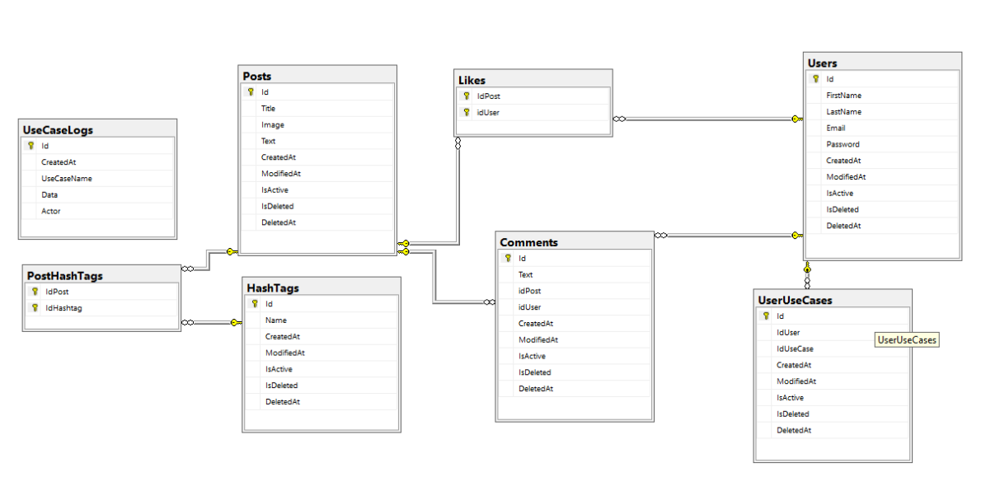

Opis funkcionalnosti :

1. Pretraga postova (sa ukupnim brojem lajkova i komentara)

2. Prikaz pojedinacnog posta (sa lajkovima i komentarima)

3. Logovanje (token controller)

4. Registracija (slanje mejla)

5. Dodavanje posta (admin)

6. Azuriranje posta (admin)

7. Brisanje posta (admin)

8. Pretraga hashtaga (admin)

9. Dodavanje hashtaga (admin)

10.Azuriranje hashtaga (admin)

11.Brisanje hashtaga (admin)

12.Pretraga svih komentara (admin)

13.Prikaz pojedinacnog komentara (admin)

14.Prikaz ukupnog broja lajkova za ceo blog (admin)

15.Prikaz broja lajkova za odredjeni post (admin)

16.Pretraga logova (admin)

17.Like posta (autorizovani korisnici)

18.Unlike posta (autorizovani korisnici)

19.Dodavanje komentara (autorizovani korisnici)

20.Azuriranje komentara (autorizovani korisnici)

21.Brisanje komenara (autorizovani korisnici)